Ano letivo: 2022/2023

Curso: Lic. Engenharia De Redes E Sistemas De Computadores

|  |  |
| --- | --- |
| Unidade Curricular | Programação Web |

|  |  |  |  |  |  |
| --- | --- | --- | --- | --- | --- |
| Lic. | Ano do curso | 2º ano | 2º semestre | ECTS |  |

**NOME do ALUNO: Keven Patrick Almeida Garcia nº30615**

Prova Escrita

Versão: B

Duração: 100 minutos

Leia atentamente toda a prova antes de iniciar.

A prova é individual, não sendo permitido consultar os seus colegas. No entanto, pode consultar os apontamentos das aulas e a Internet.

O resultado final deve ser enviado para o moodle incluindo o Word da prova e PDF da prova (gravar como PDF) e os ficheiros HTML e JS desenvolvidos. Deve ser anexado o link para Github no tópico Avaliação.

No documento de resposta deve ser incluída a versão da prova.

Durante a resolução deve ir gravando o trabalho para salvaguardar as alterações.

_____________________________________________________________________________

Parte I (25 valores)

1. À luz do que aprendeu na UC, comente a seguinte imagem.

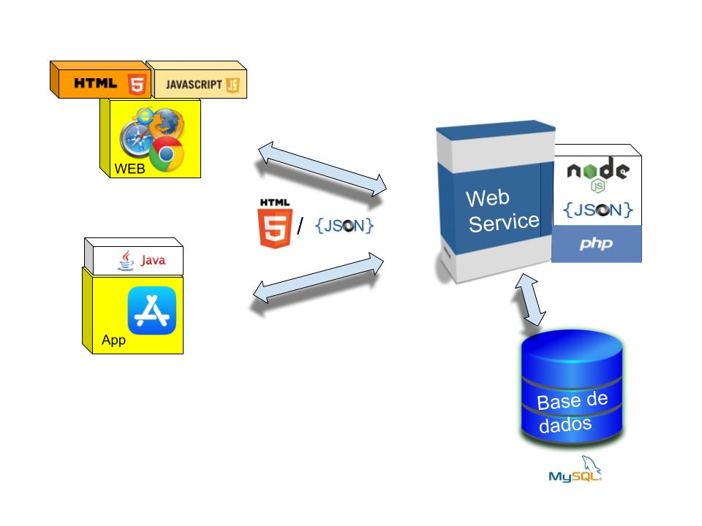

R: A imagem mostra os elementos-chave na construção de sistemas web e de aplicações móveis. No canto superior esquerdo está o ícone "HTML 5", seguido pelo "JavaScript" para interatividade. Abaixo, o ícone "WEB" representa a interface do utilizador. À esquerda, um ícone de aplicação Java sugere desenvolvimento móvel. Os ícones convergem para um "Web Service" central, conectando o front-end ao back-end via tecnologias como PHP e Node.js. Na parte inferior direita, um ícone da base de dados MySQL representa o armazenamento de dados.

1. Crie um protocolo para os alunos do IPVC para almoçar na cantina. Para que servem os protocolos e dê um exemplo

Parte II (25 valores)

1. Considera os seguintes exemplos de objetos DOM.

* document.getElementById(id)
* document.getElementsByTagName(tagName)
* document.getElementsByClassName(className)

Porque no primeiro caso temos getElement e nos dois seguintes getElements? Dê um exemplo de utilização para cada exemplo

R: No primeiro caso, utiliza-se "getElement" porque ele recupera apenas um elemento, e no documento só pode existir um elemento com o mesmo ID. Nos outros casos, utiliza-se "getElements" porque pode ler vários elementos de acordo com sua classe ou tag.

Exemplos estão no ficheiro exemplosDOM.html da pasta Parte 2

1. Cria uma estrutura em JSON para registar Atores e Filmes. Faz um XML para a mesma estrutura. Comenta os resultados.

R: A resposta estão nos ficheiros atoresFilmes.json e atoresFilmes.xml da pasta Parte 2

Parte III (20 valores)

1. Qual a diferença entre <p> e <pre>
2. <p> é usada para definir um parágrafo de texto e nela múltiplos espaços em branco e quebras de linha são tratados como um único espaço, enquanto que <pre> é usada para definir texto pré-formatado, onde todos os espaços, quebras de linha e tabulações são preservados exatamente como estão no código fonte.
3. Para que server

<meta charset="utf-8">

Essa tag garante que todos os caracteres, incluindo letras de diferentes idiomas e símbolos especiais, sejam exibidos corretamente.

Parte IV (30 valores)

1. Prepara uma página com uma tabela 2x2 com estilos CSS que permitam apresentar 4 marcas de produtos de rede. Usa cores de fundo e cores de escrita e o logotipo de cada marca.

R: A resposta está na pasta Exercícios ficheiro Pt4ex1.html

Parte V (50 valores)

1. Usando o Bootstrap, construa uma página com cards que mostre 6 monumentos e atrações turísticas do seu local de residência.
2. Cada card tem de ter um botão “ver mais” para ver mais detalhes.

R: A resposta está na pasta Exercícios ficheiro Pt5ex1.html

Parte VI (50 valores)

Considere as imagens seguintes.

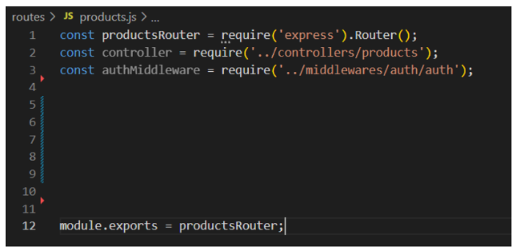

Figura 2 - Rotas

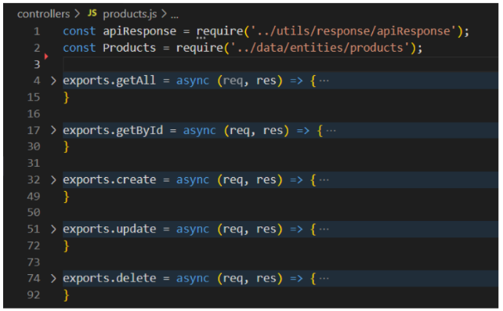

Figura 3 - Controller Produtos

* 1. - Complete o ficheiro de rotas dos produtos.

R: A resposta está no ficheiro routes.js da pasta Parte 6

* 1. - Explique cada uma das linhas do ficheiro anterior

R: A resposta está no ficheiro routescomentado.js

1.3 - Desenvolva um ficheiro JSON que permita guardar a informação dos produtos e escreva o código para cada um dos métodos do controller products.

R: A resposta está no ficheiro controllers.js da pasta Parte 6 e no ficheiro produtos.json.

2. O Resultado final da prova escrita deve ser colocada no github sendo partilhado o link como resposta à prova.

**Bom trabalho!**

António Lira Fernandes